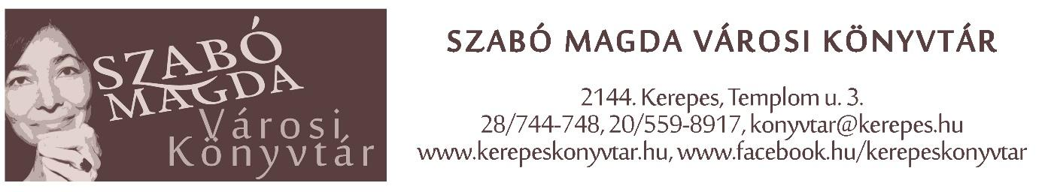

A Szabó Magda Városi Könyvtár 2019. évi beszámolója

2144- Kerepes, Templom u. 3.

Kis-Simon Judit

A készítés dátuma: 2020.április 04.

Tartalmi szempontok a települési könyvtárak
2019. Évi beszámolójának elkészítéséhez

- Vezetői összefoglaló

A Szabó Magda Városi Könyvtár rövid bemutatása

A Szabó Magda Városi Könyvtár vezetését 2017 december 1-jétől vettem át, akkor még iskolai könyvtárként is működött az intézmény ,de az iskola kezdeményezte egy új könyvtár alapítását intézményükben. Ez a fajta változás nem kedvezett könyvtárunknak, hiszen nagyon sok olvasót elveszítettünk, főleg az általános iskolás korosztályból. Mindenképpen újra kellett gondolni, hogyan lehetne ismét becsalogatni könyvtárunkba az olvasókat.
Kerepes, Gödöllő és Budapest között helyezkedik el, alvótelepülésként jellemezhetjük, sok az ingázó. Helyben kevés a munkalehetőség, ezért az emberek a művelődést, a kultúrát is a munkahelyükhöz közel találják meg. Középiskola nem működik városunkban, ez a korosztály szinte nincs is jelen könyvtárhasználóként.
Könyvtárosként fontos feladatomnak tekintem az olvasás népszerűsítését, a könyvtár bevonását városi szinten is a kultúra vérkeringésébe, tehát változtatni kellett stratégiánkon.
A Forrás Művelődési Ház tetőterébe történő átköltözéssel az olvasói létszám nem emelkedett , a kölcsönzési statisztikánk sem mutattak jó eredményeket 2018-ban, ezért Telegdi Ágnes írónő segítségét kértük, mivel ismertük munkásságát és tudtuk, hogy elkötelezett az olvasásnépszerűsítés iránt, szívén viseli a könyvtárak sorsát, ismeri a könyvtári szakemberek - ahogy ő fogalmazott- árral szembeni úszását.
2018. decemberében megfogalmaztunk egy módszertani megállapodást a 2019-es évre vonatkozóan. Az írónővel egy tematikus évet állítottunk össze, mind a felnőttek, mind a gyerekek, kamaszok részére, ahol a fő szempont és cél az olvasás megszerettetése a különböző tárgykörökre építve.
A módszertani tematikus év részeként megalakítottuk a felnőttek és gyermekek számára Könyvem, illetve Tündér Lala Olvasókörünket. Havi egy alkalommal találkozunk könyvtárunkban, természetesen különböző időpontokban a gyerekekkel és a felnőttekkel.
Társasjáték Klub és Römi Klub is része lett a könyvtári foglalkozásoknak, hiszen ezekkel a programokkal is az olvasás irányába tereljük a látogatókat,mert minden könyvtári tevékenység célja az olvasás.
Mesedélelőtt a könyvtárban címmel- diavetítés, papírszínház- a mesélés különböző módszereivel tartottunk foglalkozásokat, havi rendszerességgel.
Minden hónapban tematikus- és kézműves foglalkozásokat rendeztünk óvodásoknak, iskolásoknak, valamint író-olvasó találkozókat mind a felnőtteknek, mind pedig a gyermek korosztálynak egyaránt.
Negyedévenként kiállításokat szerveztünk.
A módszertani évünk tapasztalataira a könyvtáros kollégák is kíváncsiak voltak. 2019. november 7-én mutattuk be eredményeinket a szakmának, hiszen a Magyar Könyvtárosok Egyesületének Pest Megyei Szervezete Gyermekkönyvtári Műhelye könyvtárunkban tartott szakmai műhelynapot, amely nagy sikerrel zárult. Könyvtárunk módszertani programját megismerhették a kollégák, több, mint ötvenen ellátogattak Kerepesre ebből az alkalomból.
Folyamatosan keressük a lehetőségeket, ezért is csatlakoztunk 2019-ben az” Én könyvtáram” projekthez, mert szükség van programok kidolgozására, prioritások kijelölésére. Létre kell hozni olyan programokat, amelyek segítségével az óvodás, iskolás, a fiatal felnőttek ismét aktív látogatóivá válnak intézményünknek. Célunk a fenntartó által meghatározott feladatok teljesítése: Kerepes város lakosainak magas színvonalú könyvtári ellátása, a fenntartóval és Kerepes kulturális és oktatási intézményeivel, civilszervezeteivel való szoros együttműködés, részvétel a város kulturális programjainak szervezésében. A mintaprogramok alkalmazásával,a könyvtárunkat - reményeink szerint- jobban megismerhetik potenciális olvasóink.
Kiemelt feladatnak tekintjük az olvasói ,használói ,látogatói igények figyelemmel kisérését, ezek változásait, hogy ezáltal folyamatosan biztosítani tudjuk a minőségi könyvtári szolgáltatásokat intézményünkben, ezért ebben az évben használóink részére dezideráta lapokat helyeztünk el tájékoztató pultunknál, amelyre felírhatták az általuk szükségesnek tartott dokumentumok beszerzését,.Javaslatokat tettek a könyvtárunkra vonatozó ötleteikkel, amelyet folyamatosan figyelembe vettük szolgáltatásainknál.
Vezetőként fontosnak tartom a minőségbiztosítás bevezetését intézményünkben. Kulcsfontosságú mind a munkatársak és mind a felhasználók visszajelzése, elvárás a fejlődés és az állandó megújulás- a könyvtáraknak nem éppen kedvező - világban. Szükség van arra , hogy a fenntartó, valamint a különböző szakmai szervezetek, felügyeletek is lássák, hogy a könyvtárak is hajlandók az állandó reformokra, innovációra. Ahhoz, hogy a könyvtárak hatékonyan tudják képviselni érdekeiket, mindenekelőtt a társadalom támogatását kell megnyernünk, törekedve arra, hogy tartósan pozitív kép alakuljon ki rólunk a köztudatban. Fontos az is, hogy a könyvtár ne csupán kulturális intézményként, a könyvhöz vagy az olvasáshoz közvetlen vagy közvetett módon kapcsolódó rendezvények szervezésével propagálja magát, hanem mindenekelőtt a gyűjteményén és a szolgáltatásain keresztül. Könyvtárunk ezt a célt tűzte ki maga elé.
A 21. században egy humanisztikus vezetőnek ahhoz, hogy hosszú távon is sikereket érjen el , csak állandó- egyéni és szervezeti- megújulással , a szervezeti tudás és kultúra folyamatos optimalizálásával lehet esélye.
A programjaink egy részét ezért PDCA ciklus alkalmazásával mértük.
A PDCA alapvetően egy célhoz és meghatározott eredményhez kötött eseménysorozatra vonatkozó tervező, megvalósító és intézkedő elemekből áll:

P- Tervezd meg!
D- Valósítsd meg!
C- Ellenőrizd az eredményeket !
A-Intézkedj az eredmények alapján!

Véleményem szerint , a könyvtári folyamatok PDCA ciklus szerinti szabályozása a minőségbiztosítás szempontjából az egyik legfontosabb része a vezetési folyamatoknak. Ugyanakkor 2 fő könyvtárossal nagyon nehéz megoldani a könyvtár működését. Úgy gondolom, hogy sokkal színvonalasabban lehetne szolgáltatni a felhasználók felé ,ha a humánerőforrás is rendelkezésünkre állna.
Bízom abban, hogy a jövőben , ahhoz , hogy a szervezeti egységünk jól tudjon működni kapunk megfelelő támogatást céljaink eléréséhez.

A Szabó Magda Városi Könyvtár heti 5 napon keresztül 34 órában várja olvasóit. Könyvtárunkban gyermek- és felnőtt olvasók vehetik igénybe érvényes olvasójeggyel a szolgáltatásokat: kölcsönzés (könyv, folyóirat, hangos könyv), irodalomkutatás, könyvtárközi kölcsönzés.

Beiratkozott olvasóinknak lehetősége van számítógép- és internethasználatra.

Könyvtárunkat rendszeres, ingyenes rendezvényekkel is igyekeztünk minden korosztály számára még vonzóbbá tenni. A modern, letisztult környezet kellemes kikapcsolódást jelent a családoknak, kisgyermekeknek is. Jó idő esetén szívesen használják olvasóink Könyvtári Zöld Teraszunkat.

Szabó Magda emlékét igyekszünk méltóképpen megőrizni, ezért ebben az évben teljes arculatváltás volt könyvtárunkban. A könyvtári táblákon, olvasójegyeken, feliratokon, emléklapokon, okleveleken, honlapunkon valamint a logókon is megjelenik Szabó Magda portréja. Szabó Magda tiszteletére alakítottuk meg gyermekolvasóinkkal Tündér Lala Olvasókörünket, az írónő születésének évfordulóján. Szabó Magda tiszteletére udvarunkon egy gesztenyefát is elültettünk olvasóinkkal,amellyel egyben az országos programhoz is csatlakoztunk, amelynek az elnevezése „ Ültess fát, olvass alatta egy könyvet” címmel hirdetett meg a szakma.

Kapcsolódtunk az országos könyvtári eseményekhez, valamint a városi programokon is részt vettünk. Kitelepültünk könyves sátrunkkal a Körtéfa Fesztiválon, valamint a karácsonyi vásárban is hirdettük szolgáltatásainkat, az olvasóktól kapott ajándékkönyvekkel leptük meg a látogatókat .

2019-ben elkészítettük intézményünk Stratégiai Tervét is, mely szintén a kiemelt feladatok közé tartozott, ennek része a SWOTH analízis.
Beszámolómban bemutatom a SWOT analízis által vizsgált szempontokat.

SWOT analízis – Helyzetelemzés

A SWOT analízis (S = Strengths-erős pontok, W = Weaknesses-gyenge pontok, O = Opportunities-környezeti lehetőségek, T = Threats-környezeti veszélyek) célja az, hogy az intézmény stratégiai és fejlesztési tervéhez adatokat és szempontokat szolgáltasson az intézmény mikrovilágáról, az intézmény szolgáltatásainak, gyűjteményének, működésének erősségeiről, gyengeségeiről, a lehetőségekről és a működés veszélyeiről

- Erősségek (Strenghts)  - Gyűjtemény minősége  - Névadónk, Szabó Magda eszmeiségének ápolása  - Minőségi szemlélet  - Használó központúság (igények gyors és szakszerű teljesítése)  - Sokszínű, színvonalas rendezvények  - Együttműködés a partnerekkel  - Kielégítő anyagi helyzet  - Ingyenes könyvtár- és internethasználat  - Könyvtárépület központi elhelyezkedése  - Gyermekkönyvtár berendezése  - Közösségi színtér  - Folyamatos fejlesztések, felújítások  - Az könyvállomány elektronikus feldolgozottsága  - Fenntartó támogatása  - Naprakész információk a könyvtár Facebook oldalán  - Jó kapcsolat a Könyvtári Intézettel, Pest Megyei Könyvtárral | 2. Gyengeségek (Weaknesses)  - Akadálymentesítés hiánya  - Információ- és kommunikáció-technológiai (IKT) eszközök alacsony színvonala  - Egyes állományrészek elektronikus feldolgozottságának hiánya  - Elektronikus hozzáférésű dokumentumok gyűjtésének hiánya  - Állományvédelem modernizálásának hiánya  - Nincs állandó rendszergazda  - A könyvtár alapterülete kicsi, a polcok zsúfoltak  - Útbaigazító táblák hiánya a városban  - Együttműködés hiányosságai oktatási , nevelési intézményekkel  - Egyes rendezvények alacsony látogatottsága  - Szervezett felnőtt használó képzés hiánya  - Részvétel szakmai napokon, konferenciákon  - Informatikus-könyvtáros hiánya, emberi erőforrás hiánya  - Helytörténeti részleg hiánya, ebből adódóan digitalizálási folyamatok hiánya  - Légkondicionálás hiánya  - A sokrétű tevékenység ellátása nagyobb dolgozói létszámot igényelne
3.Lehetőségek (Opportunities)  - Virtuális tér által kínált lehetőségek jobb kihasználása  - Pályázati lehetőségek kihasználása  - Könyvtári terek átrendezésére megfelelő források keresése  - Támogatók, szponzorok felkutatása  - Használói igények változásainak nyomon követése  - Szakmai kapcsolatok ápolása, tapasztalatcsere  - Partnerkapcsolatok erősítése  - Közösségépítés  - Dolgozóknak szakmai konferenciák, képzések, tanfolyamok szervezése | 4.Veszélyek (Threats)  - Olvasási, olvasói, könyvtárhasználati szokások változása  - A tudás, műveltség társadalmi presztízsének romlása  - Informatikai fejlesztések  - Növekvő dokumentumárak  - Az anyagi lehetőségek beszűkülése  - a szakemberek anyagi elismerése nem motiváló értékű,  - a könyvtáros „életpálya modell” hiánya  - a fiatal szakképzett könyvtárosok hiánya  - az általános műveltség hígulása  - az értékek devalválódása  - egyre kevesebbet olvasnak az emberek  - növekvő árak, stagnáló keretek  - a dokumentumok egy részének gyors elhasználódása  - az informatikai eszközök gyors avulása  - a dolgozók túlterheltsége, az elmélyült munkára egyre kevesebb a lehetőség

- Szervezeti kérdések:

 |  |  |  | 2018. évi tény | 2019. évi terv | 2019. évi tény
Összlétszám (teljes munkaidőre átszámítva)  összlétszám (fő) |  |  |  | 2 | 2 | 2
Ebből vezető vagy magasabb vezető (teljes munkaidőre átszámítva) |  |  |  | 1 | 1 | 1
Könyvtári szakmai munkakörben foglalkoztatottak |  | Könyvtáros szakképesítéssel | összesen | 1 | 1 | 1
 |  |  | átszámítva teljes munkaidőre | 1 | 1 | 1
 |  | Középfokú szakk.  (kvtár asszisztens, adatrögzítő-OKJ) | összesen | 1 | 1 | 1
 |  |  | átszámítva teljes munkaidőre
 |  | Egyéb felsőfokú | összesen
 |  |  | átszámítva teljes munkaidőre
Mindösszesen könyvtári szakmai munkakörben |  |  | összesen | 2 | 2 | 2
 |  |  | átszámítva teljes munkaidőre | 2 | 2 | 2
Egyéb alkalmazott | Egyéb alkalmazott felsőfokú |  | összesen
 |  |  | átszámítva teljes munkaidőre
 | Egyéb alkalmazott középfokú |  | összesen
 |  |  | átszámítva teljes munkaidőre
Mindösszesen egyéb alkalmazott |  |  | összesen
 |  |  | átszámítva teljes munkaidőre
Összes létszám (fő): |  |  |  | 2 | 2 | 2
Közfoglalkoztatottak száma (fő) |  |  |  | 0 | 0 | 0

A 2019. évben végbement szervezeti átalakítások, személyi változások, alapdokumentumok módosításainak ismertetése.
(Kérjük a táblázat kitöltését és a szöveges kiegészítését.)

Személyi változások:

Intézményünkben 2 fő dolgozik, 2019-ben nem történt személyi változás könyvtárunkban. Egy fő felsőfokú végzettségű könyvtáros dolgozik, vezetői megbízással, 1 fő középfokú végzettségű, segéd könyvtárosi képesítéssel.
A takarítói feladatokat közmunkás látja el, akinek közfoglalkoztatója Kerepes Város Önkormányzata.

Alapdokumentumok módosításai:

A 2018-as új helyszínre való költözés miatt módosítani kellett az alapító okiratunkat, valamint a funkcióváltozás miatt is szükség volt az alapdokumentumok módosítására. Intézményünknek új SZMSZ-t készítettünk és aktualizáltuk a szabályzat mellékleteit is a megváltozott jogszabályok és a könyvtár jogi helyzetének megfelelően. Az EMMI által kért Intézkedési Tervünkben megfogalmazott feladatokat határidőre elkészítette intézményünk.

- Szakmai működés:

Nyitvatartás

Nyitvatartás a (központi) könyvtárban

Mutatók | 2018. évi tény | 2019. évi terv | 2019. évi tény | változás %-ban előző évhez képest
Heti nyitvatartási órák száma (a központi könyvtárban) (óra) | 32 | 32 | 34 | 6,25%
Hétvégi (szombat, vasárnap) nyitvatartás hetente összesen (óra) | 0 | 4 | 4
Heti 16 óra utáni nyitvatartás összesen (óra) | 8 | 6 | 6 | 25%
Nyári zárvatartási idő  Munkanapok száma: | 20 | 20 | 22 | 10%
Téli zárvatartási idő  Munkanapok száma: | 2 | 4 | 3 | 50%
Nyitvatartási napok egy átlagos héten | 5 | 5 | 5
Nyitvatartási napok száma a tárgyévben: | 221 | 229 | 224 | 1,3%

Nyitvatartás a fiókkönyvtárakban (csak a fiókkönyvtárakkal rendelkező könyvtáraknak szükséges kitölteni!)

A fiókkönyvtárak száma:

Mutatók | 2018. évi tény | 2019. évi terv | 2019. évi tény | változás %-ban előző évhez képest
Heti nyitvatartási órák száma a fiókkönyvtárakban (összesítve-, óra)
Hétvégi (szombat, vasárnap) nyitva tartás (összesítve, óra)
Heti 16 óra utáni nyitva tartás (összesítve, óra)
Nyári zárva tartási idő
Munkanapok száma (összesítve):
Téli zárva tartási idő
Munkanapok száma (összesítve):
Nyitvatartási napok száma a tárgyévben (összesítve):

Szöveges értékelés maximum 1000 karakterben (heti nyitvatartási idő, hétvégi nyitvatartás, változások).

A Szabó Magda Városi Könyvtár heti 5 napon keresztül, heti 34 órában várja olvasóit. A nyitvatartást nehéz megoldani 2 fő könyvtárossal. A szombati rendezvényeinkre egyre nagyobb az igény,ekkor tartjuk a gyerekeknek a Tündér Lala Olvasókörünket, valamit a kicsiknek a Mesedélelőtt elnevezésű foglalkozásunkat, ezalatt pedig a kölcsönzést és tájékoztatást is meg kell oldani. Betegség esetén is nehéz a helyettesítést megszervezni, veszélyben van a könyvtár működése. Könyvtárunk szakmai értékelésnél a szakértő is jelezte ezt a problémát.
Immár második alkalommal rendeztük meg intézményünkben októberben az Országos Könyvtári Napok rendezvénysorozat részeként Könyves Vasárnap elnevezésű programunkat, melyet szerencsére nagyon sokan látogattak. Szintén második alkalommal vettünk részt a Körtéfa Fesztiválon , munkánkat itt önkéntesek ,és közösségi szolgálatos diákok segítették.
hétfő:10:00-18:00
kedd:10:00-17:00
szerda: zárva
csütörtök: 10:00-18:00
péntek:10:00-17:00
szombat: 9:00-13:00
A nyári szünet időtartalma 4 hét.
A Szabó Magda Városi Könyvtár nem rendelkezik fiókkönyvtárral.

Olvasói és dolgozói számítógépek

Olvasói számítógépek száma helyben használatra | 2018. évi tény | 2019. évi terv | 2019. évi tény | változás %-ban előző évhez képest
Katalógus (csak az IKR/OPAC érhető el) | 0 | 1 | 1
Olvasói munkaállomás | 1 | 1 | 1
Dolgozói munkaállomás | 3 | 3 | 3
Összesen | 4 | 5 | 5 | 25%

Számítógépek, reprográfiai eszközök, hangtechnika állapota:
Skála: 1- nagyon jó, 2- jó, 3- megfelelő, 4- rossz, 5 nagyon rossz

Számítógép:
3 évnél fiatalabb (db):
3 évnél idősebb, de felújított (db): 2
3 évnél idősebb, de nem felújított (db): 3
összességében jelenlegi állapotuk egy 1-5 skálán:…5…….

Reprográfiai eszköz:

5 évesnél fiatalabb (db):
5 évesnél idősebb, de folyamatosan karbantartott (db): 1
5 évesnél idősebb, de nem karbantartott: (db):
jelenlegi állapota egy 1-5 skálán:…3………..

Projektor: van/nincs
Digitális fényképezőgép: van/nincs

Hangtechnikai eszközök megnevezése:
Jelenlegi állapotuk, egy 1-5 skálán: 3………….

Az olvasói és dolgozói számítógépekről szóló szöveges értékelés, különös tekintettel azok műszaki állapotára.
A Szabó Magda Városi Könyvtárban 4 db számítógép található. Nem valósult meg a vezetői irodában lévő számítógép cseréje. A könyvtári számítógépek megoszlása: 1db kölcsönzőgép a tájékoztató pultnál, 2 db számítógép az irodában, amelyen a feldolgozás , a hivatalos levelezés történik. 1 db katalógusgép áll az olvasók rendelkezésére, amelyen internet is használható A könyvtár csak saját részére - színesben és fekete-fehérben – tud nyomtatni. Olvasóink részére nincs reprográfiai szolgáltatás. Itt szeretném megjegyezni, hogy 2020-tól szeretnénk új szolgáltatásokat beindítani: szkennelést, fénymásolás színesben és fekete-fehérben. A Magyar Reprográfiai Szövetséggel már egyeztettünk ez ügyben. Számítógépes parkunk nagyon rossz állapotban van, gépeink elavultak, lassúak, hardverfejlesztésre szorulnak.

Internet-szolgáltatás adatai

Sávszélesség:1000Mbit/s
Sebesség:125Mb/s
Olvasói wifi szolgáltatás: van / nincs

Az intézmény szakmai szervezeti egységei által végzett tevékenységek ismertetése

A könyvtár szolgáltatásainak bemutatása. Kérjük, hogy az adott szakmai tevékenységet először számadatokkal, ismertesse a táblázatban, majd szövegesen a táblázatokat követően.
Gyűjtemény

Gyűjteményfejlesztés

Mutatók | 2018. évi tény | 2019. évi terv | 2019. évi tény | változás %-ban előző évhez képest
Gyarapításra fordított összeg (bruttó ezer Ft) | 1.439 | 1.500 | 1.498 | 4,1%
- ebből folyóirat (bruttó ezer Ft) | ajándékba kapjuk | 40 | 38
- ebből CD/DVD/elektronikus dokumentum (bruttó ezer Ft) | 84 | 100 | 42 | 50 %
Gyermekkönyvtárba/részlegbe bekerült dokumentumok száma (db) | 246 | 350 | 209 | 15%
Helytörténeti gyűjteménybe bekerült dokumentumok száma (db ) | 3 | 15 | 4 | 33%
Nemzetiségi gyűjteménybe bekerült dokumentumok száma (db) | 5 | 25 | 0
Zenei gyűjteménybe bekerült dokumentumok száma (db) | 0 | 0 | 0
A könyvtári állomány éves gyarapodása összesen (db) | 748 | 850 | 681 | -8,9%
A gyűjteményből apasztott dokumentumok száma | 1397 | 50 | 9 | -99,3%

A 2019. évi tevékenység szöveges ismertetése és értékelése.

A könyvtár állománygyarapítási munkáit elsősorban a KELLO által kiadott Új Könyvek állomány gyarapítási tájékoztató kiadvány segítségével végezzük. A divatos, kurrens könyvek megjelenéstől számított legrövidebb időn belüli olvasókhoz juttatását könyvesboltbeli vásárlással oldjuk meg.
A Szabó Magda Városi Könyvtár részt vesz a Márai-programban.
Az új dokumentumok beszerzésekor természetesen figyelembe vesszük olvasóink igényeit, olvasási szokásait. Dezideráta cédulát helyeztünk el a tájékoztató pulton, amelyre az olvasóink felírhatják kívánságaikat a beszerzéseket illetően. A dokumentum-beszerzési keret negatív irányba változott 2019-ben. Könyvtárunk nem kapott érdekeltségnövelő –támogatást, amely érzékenyen érintette a dokumentum-beszerzésünket. A folyóiratokra lényegesen többet költöttünk, mint az előző években. DVD-k vásárlása nem történt, mert igazából olvasói igény sincs rá. . Ma már gyakorlatilag minden háztartásban található számítógép, a filmeket is le tudják tölteni. Az állomány folyamatos alakítása – gyarapítás – mellett a másik, ellenkező előjelű, de csaknem hasonló fontosságú összetevője, a tervszerű apasztás. 2018.ban, az új helyszínre való költözéskor egy nagyobb mértékű apasztásra került sor. A dokumentumokat a természetes “elhasználódás”, avulás miatt évente, illetve folyamatosan selejtezni kell. Ezeket könyvbörzék, kitelepülések, könyvmegállók formájában felkínáljuk a lakosságnak. Egyik olvasónktól jelentős számú, jó minőségű német nyelvű dokumentumokat kaptunk ajándékba, melynek feldolgozása még nem történt meg. Népszerű könyvtárunkban a diafilmvetítés, ezért igyekszünk minél több diafilmet vásárolni intézményünk számára.
Könyvtárunk állományának egy része még a Széchenyi István Általános Iskola és Művészeti Iskola (Kerepes, Vörösmarty u.2.) épületében maradt, 2019 áprilisában Kerepes Város Önkormányzata utasítására az iskolai könyvtárban 2019. április 30-tól 2019. június 14-ig befejeződött az ott maradt állományunk leltározása. A jegyzőkönyvet az 2-es számú melléklet tartalmazza.
A fenntartó az iskolában való leltározást azért rendelte el, mert korábban a városi könyvtár alapító okiratának megfelelően kettős funkciójú, ebből adódóan kettős feladatot látott el. Az 1997. évi CXL. törvény a kulturális javak védelméről szabályozza a nyilvános könyvtári , a 2011.évi CXC. törvény a nemzeti köznevelésről , a 20/2012.(VIII.31.) EMMI rendelet a nevelési –oktatási intézmények működéséről pedig az iskolai ellátást.) Ugyanakkor a jelenlegi állapotok szerint a kettős funkció megszűnt, mivel az iskola könyvtára új, önálló könyvtárat alapított.
Könyvtárunk új gyűjtőköri szabályzata szerint , már nem a városi könyvtár gyűjtőkörébe tartoznak ezek a dokumentumok. A leltározás során megállapításra került, hogy az állomány nagy része tartalmilag elavult, akkreditációs engedélye lejárt, az oktató-nevelő munkában, valamint a tanulási folyamatokban nem használhatók ezek a dokumentumok. Továbbiakban a fenntartó és a Klebelsberg Intézményközpont Dunakeszi Tankerülete kompetenciája dönteni, illetve a két fenntartó megállapodásán múlik ezen állományrész sorsa.

Az állománygyarapítás forrásai:
költségvetés (fenntartó)
egyéb támogatások: Márai-program, Magyar Nemzeti Könyvtár
ajándékok
Helytörténeti gyűjteményünk kialakítása folyamatban van. A dokumentumokat elhelyeztük külön polcokon. Könyvtárunkban évtizedekre visszamenőleg megtalálhatók kerepestarcsai, kerepesi újságok, valamint értékes szakdolgozatok, a településsel kapcsolatos kéziratok, amelyeket egy adatbázisban szeretnénk feltölteni.

Gyűjteményfeltárás

Mutatók | 2018. évi tény | 2019. évi terv | 2019. évi tény | változás %-ban előző évhez képest
Épített elektronikus katalógusokban/adatbázisokban rögzített rekordok száma | 1470 | 1200 | 1365 | -7,1%
Feldolgozás időtartama (egy dokumentum feldolgozásának átlagos időtartama percben kifejezve) | 30 | 30 | 30
Beérkező új dokumentumok olvasók számára történő hozzáférhetővé válásának időtartama napokban kifejezve (átlagosan) | 2 | 2 | 5 | 250 %
A gyűjtemény elektronikus feldolgozottsága (az elektronikus katalógusban feltárt dokumentumok száma a gyűjtemény egészének %-ában) | 90 | 90 | 90

A 2019. évi tevékenység szöveges ismertetése és értékelése

Elektronikus katalógusban , adatbázisban rögzített rekordok száma a rögzített könyvek, hangos könyvek, diafilmek számát jelenti. A könyvek feldolgozottsága könyvek, hangos könyvek esetén 100%, a DVD, videó dokumentumok még feldolgozásra várnak. Mivel igény nincs már az audiovizuális dokumentumokra, ezek közül csak azokat őrizzük meg, melyek a helytörténeti anyagok részét képezik majd, elektronikusan csak ezen dokumentumokat dolgozzuk fel a gyűjteményünkbe.
Folyóiratok esetében a polcokra való elhelyezés már az érkezés napján megtörténik. A hangos könyvek, diák, könyvek esetében a leltározás és az integrált könyvtári rendszerben való rögzítés, honosítás után az olvasókhoz, az Új könyvek polcra, illetve a raktári helyükre kerülnek.
Párhuzamosan vezetjük még a papíralapú cím-és csoportos leltárkönyveket a számítógépes leltárkönyvvel, az esetleges anomáliák gyorsabb feltárása érdekében.

A könyvtár által használt integrált könyvtári rendszer megnevezése:SZIKLA 21
……………………………
Beszerzés éve:2015……
Az IKR folymatos frissítése biztosított: igen/nem

Állományvédelem

Mutatók | 2018. évi tény |  | 2019. évi terv | 2019. évi tény | változás %-ban előző évhez képest
Tárgyévben fertőtlenítés, kötés, javítás, restaurálás, savtalanítás vagy egyéb aktív állományvédelmi intézkedésben részesült dokumentumok száma | 445 |  |  | 0
Muzeális dokumentumok száma
Restaurált muzeális dokumentumok száma
Az állományvédelmi célból digitalizált és a konvertált dokumentumok száma
Biztonsági jellel ellátott dokumentumok száma

A 2019. évi tevékenység szöveges ismertetése és értékelése. (max. 1000 karakter)

Használati mutatók

Könyvtárhasználat
Könyvtárhasználat | 2018. évi tény | 2019. évi terv | 2019. évi tény | változás %-ban előző évhez képest
Beiratkozott olvasók száma (fő) | 331 | 540 | 619 | 87 %
A könyvtári látogatások száma (db) | 3888 | 4200 | 5418 | 39,4%
Ebből csoportok (db) | 42 | 54 | 64 | 52,4%

A 2019. évi tevékenység szöveges ismertetése és értékelése

A 2019-es módszertani év pozitív változásokat hozott könyvtárunkban, de még így is alacsony az országos átlaghoz képest a beiratkozott olvasók száma Kerepes lakosainak számához viszonyítva. Valószínűleg az internet és az okos telefonok elterjedésével is magyarázható a lakosság passzivitása a könyvtárunk irántA 14 év alatti korosztály ebben az évben aktívabban látogatta könyvtárunkat. Még mindig alacsony a középiskolai korosztály jelenléte használóink között, ez azzal magyarázható, hogy településünkön nincs középiskola.
A beiratkozott olvasók növekedése valószínűleg a színes, változatos és állandó programoknak volt köszönhető, valamint egyfajta közösségi térként is funkcionálunk. Barátságos, tiszta, rendezett környezetben tudjuk fogadni használóinkat. Könyvtári állományunk gyarapításánál, valamint programjain megtervezésénél figyelembe vettük a használói igényeket. A Forrás Művelődési Házzal nagyon jó szakmai kapcsolatot alakítottunk ki és az ő közösségi oldalukon is megjelentek könyvtárunk programjai. Akik látogatják a Forrás rendezvényeit , közülük többen betérnek könyvtárunkba is, kíváncsiak intézményünkre.
Az állandó, rendszeres programok, így a két olvasókörünk, a Társasjáték Klubunk, Römi Klubunk, valamint a könyvtári foglalkozásaink , az időszaki kiállításaink miatt is növekedés mutatkozik mind könyvtári látogatások számában, mind a csoportos látogatások számában is.

Dokumentumforgalom
Könyvtárhasználat | 2018. évi tény | 2019. évi terv | 2019. évi tény | változás %-ban előző évhez képest
Kölcsönzött dokumentumok száma (db) | 8678 | 9200 | 10297 | 18,6%
- Ebből kölcsönzött e-dokumentumok száma (db) | 0 | 0 | 0
Helyben használt dokumentumok (db) | 3762 | 3900 | 2787 | -25,9%
Könyvtárközi kölcsönzés - küldött dok. (db) | 11 | 15 | 1 | -91 %
Könyvtárközi kölcsönzés - kapott dok. (db) | 11 | 25 | 36 | 227,3%
Irodalomkutatások, témafigyelések száma (db) | 12 | 25 | 30 | 250 %

A kölcsönzött dokumentumok száma nőtt ebben az évben, valószínűleg a magasabb beiratkozási számok miatt, azonban lényegesen csökkent a kötelező olvasmányokat kölcsönzők száma, hiszen az iskolai könyvtárban ezeket a dokumentumokat be tudják szerezni a tanulók. A helyben használt dokumentumok csökkenése azzal magyarázható, hogy a kézikönyvtári részlegből is kölcsönözzük a könyveket . Azért döntöttünk a kézikönyvtár kölcsönzése mellett, mert olvasóink igényelték otthoni elvitelre is ezeket a könyveket, nemcsak helyben használatra szerették volna használni. Ebben az évben tőlünk kevesebb dokumentumot kértek könyvtárközi kölcsönzéssel más könyvtárak olvasói, viszont intézményünk olvasóinak több könyvet tudtunk megrendelni ezzel a szolgáltatásunkkal. Az emelkedés amiatt van, hogy a gödöllői könyvtár közelsége miatt postaköltség felszámolása nélkül el tudjuk hozni a könyveket.

Online és elektronikus szolgáltatások

Elektronikus szolgáltatások

A távolról elérhető és helyben igénybe vehető szolgáltatások fejlesztése. Amennyiben fejlesztésre került a tárgyévben, kérjük 1-est írjon, ha nem, akkor 0-át.

Szolgáltatás | 2019-ben megvalósult (I=1/N=0) | A fejlesztés részletes leírása
Honlap | 1 | Egységes arculatú, korszerű, felhasználóbarát interaktív honlap elkészítése
OPAC | 1 | Könyvtárunk OPAC Plusz katalógussal rendelkezik, amely a honlapunkon keresztül
Adatbázisok /hazai vagy külföldi adatbázis/ | 0
Referensz szolgáltatás | 0
Közösségi oldalak | 0 | Könyvtárunk facebook oldallal rendelkezik, amely a következő oldalon érhető el: www.facebook.com/kerepeskonyvtar. A könyvtár facebook oldalán keresztül biztosítottuk a még gyorsabb, személyes kapcsolattartást, amelyet-követőink számának növekedéséből láthatóan-olvasóin igényelnek is.
Hírlevél | 0 | SZIKLA programon keresztül körlevél, e-mail listák alapján a könyvtári eseményekről értesítéseket küldünk a GDPR szabályoknak megfelelően
RSS | 0

Építenek-e saját adatbázist a könyvtárban (pl. helytörténeti):
Igen/nem:
Ha igen, akkor milyen témakörben:………………………………………………………………….

Online szolgáltatások | 2018. évi tény | 2019. évi terv | 2019. évi tény | változás %-ban előző évhez képest
Távhasználatok száma | 1876 | 2400 | 2595 | 38.3%
A könyvtár honlapja (teljes webhely) mely nyelveken érhető el a magyaron kívül
A könyvtári honlap tartalomfrissítéseinek gyakorisága (alkalom/hónap átlagosan) | 4 | 4 | 4 | 100%
A könyvtári honlap tartalomfrissítésének száma összesen | 30 | 50 | 50 | 66,7 %
A könyvtárban használható adatbázisok száma | 4 | 4 | 4 | 100%
A Web 2.0 interaktív könyvtári szolgáltatások száma (db) | 0 | 4 | 4
A Web 2.0 interaktív könyvtári szolgáltatásokat igénybe vevő használók száma (fő) | 0 | 120 | 120
A könyvtári OPAC használatának gyakorisága (használat/év) (kattintás az OPAC-ra) | 335 | 420 | 1205 | 259,7 %
Tárgyévben a könyvtár által nyílt hozzáférésű publikációként elérhetővé tett dokumentumok száma (db) | 0 | 0 | 0 | 0

A 2019. évi tevékenység szöveges ismertetése és értékelése. (max. 1000 karakter)

Digitalizálás

 | 2018. évi tény | 2019. évi terv | 2019. évi tény | változás %-ban előző évhez képest
Digitalizált dokumentumok száma | 0 | 0 | 0 | 0

Közzététel helye, módja:

Amennyiben folyik digitalizálási tevékenység a könyvtárban, kérjük, részletesen írja le, hogy milyen eszközökkel végzik a tevékenységet és a digitalizált dokumentumokat hogyan, milyen formában teszi elérhetővé, hozzáférhetővé a könyvtár a használók számára.

Könyvtárunkban nem folyik digitalizálási tevékenység.

Képzések, könyvtári programok, kiállítások

Összesítő táblázat
 | 2018. évi tény | 2019. évi terv | 2019. évi tény | változás %-ban előző évhez képest
Az összes könyvtári képzés, program száma | 8 | 10 | 104 | 1300%
A könyvtári programokon, képzéseken résztvevők száma összesen | 140 | 180 | 2737 | 1855 %
A könyvtári képzéseket, tevékenységeket támogató helyi kiadványok száma

Téma szerint
 | 2018. évi tény | 2019. évi terv | 2019. évi tény | változás %-ban előző évhez képest
A könyvtár által szervezett olvasási kompetenciafejlesztést, szövegértés fejlesztését támogató nem formális képzések és programok száma | 8 | 10 | 30 | 275 %
A könyvtár által szervezett olvasási kompetenciafejlesztést, szövegértés fejlesztését támogató nem formális képzéseken és programokon résztvevők száma | 140 | 180 | 853 | 522,1%
A könyvtár által szervezett digitális kompetenciafejlesztési, információkeresési ismereteket nyújtó nem formális képzések és programok száma
A könyvtár által szervezett digitális kompetenciafejlesztési, információkeresési ismereteket nyújtó nem formális képzéseken és programokon résztvevők száma
A könyvtár által szervezett engedélyezett, akkreditált képzések, továbbképzések száma
A könyvtár által szervezett engedélyezett, akkreditált képzéseken, továbbképzéseken résztvevők száma
A könyvtár által szervezett könyvtárhasználati foglalkozások száma | 8 | 8 | 12 | 50 %
A könyvtár által szervezett könyvtárhasználati foglalkozásokon résztvevők száma | 114 | 120 | 314 | 175,4%
A könyvtárban a tárgyévben szervezett helyi közösségi programok, rendezvények száma összesen | 9 | 15 | 17 | 88,9%
A könyvtárban a tárgyévben szervezett helyi közösségi programok, rendezvényeken  résztvevők száma | 377 | 415 | 563 | 49,3%
A könyvtárban szervezett időszaki kiállítások száma | 2 | 5 | 14 | 600 %
A könyvtárban szervezett időszaki kiállítások látogatóinak száma | 72 | 120 | 878 | 1119,4 %
Egyéb témájú programok, képzések száma
Egyéb témájú programon, képzésen résztvevők száma
Az összes könyvtári képzés, program száma | 72 | 38 | 75 | 4,2 %

Célcsoport szerint

*Minden célcsoport csak egyszer számolható a rendezvény fő célja szerint.
 | 2018. évi tény | 2019. évi terv | 2019. évi tény | változás %-ban előző évhez képest
A könyvtár által szervezett hátrányos helyzetűeket célzó, a társadalmi együttélést erősítő, diszkrimináció-ellenes, szemléletformáló, toleranciára nevelő és multikulturális képzések, programok száma
A könyvtár által szervezett hátrányos helyzetűeket célzó, a társadalmi együttélést erősítő, diszkrimináció-ellenes, szemléletformáló, toleranciára nevelő és multikulturális képzéseken, programokon résztvevők száma
A könyvtár által szervezett nemzetiségi közösségi identitást erősítő programok száma
A könyvtár által szervezett nemzetiségi közösségi identitást erősítő programokon résztvevők száma
A könyvtár által szervezett fogyatékossággal élők könyvtárhasználatát segítő képzések, programok száma
A könyvtár által szervezett fogyatékossággal élők könyvtárhasználatát segítő képzéseken, programokon résztvevők száma
A könyvtár által a nyugdíjas korosztály számára szervezett programok, képzések száma | 12 | 12 | 12 | 0%
A könyvtár által a nyugdíjas korosztály számára szervezett programokon, képzéseken résztvevők száma | 15 | 25 | 30 | 100 %
Tárgyévben a családok számára meghirdetett rendezvények száma | 5 | 12 | 19 | 280 %
Tárgyévben a családok számára meghirdetett rendezvényeken résztvevők száma | 350 | 400 | 475 | 35,7%
Egyéb célcsoportnak szánt képzések száma | 17 | 24 | 0
Egyéb célcsoportnak szánt képzésen résztvevők száma
Az összes könyvtári képzés, program száma | 34 | 48 | 31 | -8,8%

Szolgáltatások nemzetiségek és fogyatékkal élők számára

Nemzetiségek számára biztosított dokumentumok, szolgáltatások

A településen élő nemzetiségek KSH adatok alapján (nemzetiség/fő), a település lakosságához viszonyított aránya …………..(%)

Dokumentumok a nemzetiségek számára | 2018. évi tény | 2019. évi terv | 2019. évi tény | változás %-ban előző évhez képest
Könyvek
Folyóiratok (címek száma)
Elektronikus dokumentumok
Összesen

Nemzetiségi könyvtári ellátás

Szolgáltatások fogyatékkal élők számára
Szolgáltatások száma | 2018. évi tény | 2019. évi terv | 2019. évi tény | változás %-ban előző évhez képest
Fogyatékossággal élők könyvtárhasználatát segítő IKT eszközök száma
Fogyatékossággal élők számára akadálymentes szolgáltatások száma

Fontos missziónknak tartjuk a Napfény Házában a fogyatékkal élő fiatalokkal való foglalkozást. Kamishibai, azaz papírszínház előadásunkat nagyon szeretik nézni és hallgatni a gondozottak. Havonta két alkalommal látogatunk el az intézménybe.

- FEJLESZTÉSEK

- Épület állapota (kérjük kiválasztani):
Legutóbbi részleges vagy teljes felújítás éve:2018
1) Használhatatlan (a könyvtár ideiglenes helyen működik, mert az eredeti épület nem használható).
2) Dohos, nedves, omladozó vakolat, huzatos nyílászárók, elégtelen fűtés, elégtelen szellőzés, sötét terek (ezen jellemzők közül bármelyik megléte esetén, pl. az épület 30%-ban).
3) Tíz évnél régebbi festés, korszerűtlen világítás, gazdaságtalan fűtés (ezen jellemzők közül bármelyik megléte esetén, pl. az épület 30%-ban).
4) Viszonylag karbantartott, de esztétikailag kifogásolható.
5) Felújított, esztétikusan berendezett.

6) A modern könyvtárépítészeti trendeknek megfelelő terek
7) Egyéb:………………………………………………………………………………………………

Szöveges ismertetés és értékelés.

Bútorok állapota (kérjük kiválasztani):
Legutóbbi részleges vagy teljes fejújítás éve:
- Használhatatlan
- Nem esztétikus, régi (20 évnél régebbi bútorok)
- Még használható (15 évnél régebbi bútorok)
- Újszerű (10 évnél régebbi bútorok)
- Korszerű (5 évnél régebbi bútorok)
- Új (0-5 év közötti beszerzésű bútorok)
- Egyéb:…………………………………………………………………………………………

- Intézményi terek / épületek infrastrukturális fejlesztési tervek bemutatása, oktatói terek bemutatása
Szöveges ismertetés és értékelés.

Olvasói tereink szép és esztétikus, kényelmes bútorokkal rendeztük be. A költözéskor új polcokat kaptak tereink.
2019-ben tudtunk bútorokat, fánk párnákat vásárolni. A régi és elavult tájékoztató pultot lecseréltük és helyette egy új pult lett kiépítve.
Könyvteraszunkra kerti bútorokat, napernyőket , virágokat vásároltunk.

- Megvalósult infrastrukturális fejlesztések
Szöveges ismertetés és értékelés.

Teraszunk új festést kapott, ajtót cseréltünk és műfűvel burkoltuk be. Olvasóink kellemes környezetben tudnak kikapcsolódni Könyvteraszunkon.

- Jelentősebb eszközbeszerzések

Megnevezés | darab | ezer forint | megjegyzés
Gépjármű
ebből személygépkocsi
Számítógép
ebből olvasói
ebből szerver
Fénymásoló
Szkenner
Storage, egyéb adattároló (kapacitását a megjegyzésbe kérjük megadni Tb-ban)
IKR fejlesztés
egyéb: Tájékoztató pult, székek, fánk párnák , Könyvteraszhoz székek, napernyők | 1 | 400
Eszközbeszerzésre fordított összeg összesen

A 2019. évi tevékenység szöveges ismertetése és értékelése (maximum 1000 karakter).

- Pályázatok, projektek

Hazai pályázatok megnevezése | Pályázott összeg (ezer Ft) | Elnyert összeg  (ezer Ft) | Támogató | Kezdete | Befejezése

Európai Uniós pályázatok megnevezése | Pályázott összeg  (ezer Ft) | Elnyert összeg  (ezer Ft) | Támogató | Kezdete | Befejezése

Egyéb, nem hazai forrásokra épülő pályázatok megnevezése | Pályázott összeg  (ezer Ft) | Elnyert összeg  (ezer Ft) | Támogató | Kezdete | Befejezése

A 2019. évi tevékenység szöveges ismertetése és értékelése

- MENEDZSMENT, MINŐSÉGIRÁNYÍTÁS, KOMMUNIKÁCIÓ

A menedzsment és a minőségirányítási tevékenységek megvalósulása 2019-ban, a könyvtár kommunikációs tevékenységének bemutatása

Kommunikáció | 2018. évi tény | 2019. évi terv | 2019. évi tény | változás %-ban előző évhez képest
Kommunikációs költségek (ezer Ft) | 0 | 0 | 100
TV megjelenések száma (fizetett hirdetések nélkül) | 3 | 5 | 5 | 66,7%
Rádió megjelenések száma (fizetett hirdetések nélkül) | 0 | 2 | 0
Írott sajtó megjelenések száma (fizetett hirdetések nélkül) | 15 | 15 | 15 | 0%
Online hírek száma | 12 | 12 | 12 | 0%
Közösségi médiában megjelenő hírek száma | 64 | 64 | 64 | 0%
Hírlevelek száma | 32 | 35 | 35 | 9,4%
Fizetett hirdetések száma (médiumtól függetlenül, becsült érték, ezer Ft)
Egyéb:….

Kiadványok száma, Kommunikációs költségek nagysága (ezer Ft), TV megjelenés száma, rádió megjelenés száma, írott sajtó megjelenés száma, e-sajtó megjelenés, fizetett hirdetések száma, stb.)

Kiadványaink, fizetett hirdetéseink nem voltak. A helyi lapban minden hónapban értesülnek az olvasók arról, hogy milyen rendezvények voltak könyvtárunkban, beszámolnak a könyvtár híreiről. A helyi televízió rendszeresen beszámol a könyvtári eseményekről. A városi portálokon is mindig friss információt nyújtunk olvasóinknak, a könyvtár iránt érdeklődőknek.

Partnerség, együttműködések

Közösségi szolgálat/önkéntesség
Közösségi szolgálat/önkéntesség | 2018. évi tény | 2019. évi terv | 2019. évi tény | változás %-ban előző évhez képest
Az iskolai közösségi szolgálatot a könyvtárban teljesítők száma | 5 | 6 | 5 | 0%
Az iskolai közösségi szolgálat fogadására a köznevelési intézményekkel kötött megállapodások száma | 1 | 3 | 5 | 400 %
A könyvtárban dolgozó önkéntesek száma | 1 | 1 | 5 | 400 %

Intézményünkben 5 fő diák teljesített iskolai közösségi szolgálatot, 3 középiskolával írtunk alá együttműködési megállapodást.
Rendezvényeinknél , kézműves foglalkozásainknál 5 fő önkéntes segítette a munkánkat. A felnőtt olvasókör vezetését is önkéntes alapon végzi olvasónk.

Partnerség
A könyvtárral írásos együttműködést kötő partnerek száma | 2018. évi tény | 2019. évi terv | 2019. évi tény | változás %-ban előző évhez képest
Civil szervezetek | 0 | 1 | 0
Határon túli könyvtárak
Vállalkozók |  | 1 | 0
Oktatási intézmények
Egyéb
Összesen | 0 | 2 | 0

Használói elégedettség mérés
Használói igény- és elégedettség mérések | 2018. évi tény | 2019. évi terv | 2019. évi tény | változás %-ban előző évhez képest
A használói igény- és elégedettség-mérések száma | 1 | 1 | 0
A használói igény- és elégedettség-mérések során a válaszadó használók száma | 78 | 90 | 0

Innovatív megoldások, újítások:
Megnevezés | Leírás, ismertető
Felhasználóbarát kölcsönzés | Könyvtárunk integrált könyvtári rendszere figyelmeztet, ha egy könyvet már kikölcsönözte az olvasó
Hírlevél küldés | 3 nappal a dokumentum lejárati dátuma előtt a hírlevelet küld a rendszer, egy emlékeztető értesítést az olvasónak a késedelmi díj elkerülése érdekében .

A 2019. évi tevékenység szöveges ismertetése és értékelése

A könyvtár bevételei beiratkozási díjakból, és fenntartói támogatásból tevődik össze.
A beiratkozási díj amiatt kevés, mert a beiratkozott olvasóink a 14 év alatti és a nyugdíjas korosztályból kerülnek ki nagyobb arányban, előbbiek számára beiratkozás ingyenes, míg a nyugdíjasoknak kedvezményes a beiratkozási díj.
A kiadásoknál a személyi jellegű juttatások, valamint a könyvbeszerzések a jelentős tételek. Az eszköz beszerzések (kis értékű tárgyi eszközök) az egyéb kiadások között szerepelnek, mint a székek, irodai székek, szőnyegek. A rendezvények a dologi kiadások között szerepelnek.

- GAZDÁLKODÁSSAL KAPCSOLATOS FŐBB ADATOK

Bevételi és kiadási előirányzatok alakulása:

 | Pénzügyi adatok (ezer Ft-ra kerekítve) | 2018. évi tény | 2019. évi terv | 2019. évi tény | eltérés %-ban az előző évhez képest
Bevétel | Az intézmény működési bevétele | 153 | 150 | 147 | -4%
 | Ebből a könyvtár szolgáltatásaihoz köthető bevétel (nem fenntartótól származó bevételek) | 148 | 150 | 145 | -2%
 | – ebből a késedelmi díjbevétel | 7 | 15 | 26 | 271%
 | – ebből beiratkozási díjbevétel | 141 | 150 | 145 | -2%
 | Támogatás, kiegészítés és átvett pénzeszköz | 13996 | 16553 | 14160 | 1,2 %
 | – ebből fenntartói támogatás | 13833 | 14556 | 12163 | -13,6%
 | – ebből felhasznált maradvány | 163 | 1997 | 1997 | 1200
 | – ebből pályázati támogatás
 | – a pályázati támogatásból EU-támogatás
 | Egyéb bevétel összesen | 60
 | Bevétel összesen | 14209 | 14615 | 14307 | 1 %
Kiadás | Személyi juttatás | 5939 | 7046 | 6958 | 17 %
 | Munkaadókat terhelő összes járulék | 1213 | 1381 | 1288 | 1%
 | Dologi kiadás | 2981 | 4878 | 2495 | 1%
 | Egyéb kiadás | 2016 | 1401 | 3640 | 180,6 %
 | Kiadás összesen | 12149 | 14706 | 14381 | 8 %

Dátum:
………………………….
aláírás
Intézményvezető

Dátum:
………………………………..
aláírás
Fenntartó

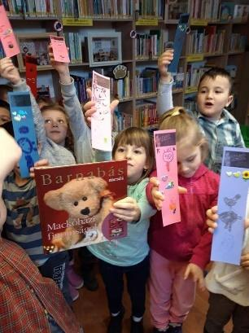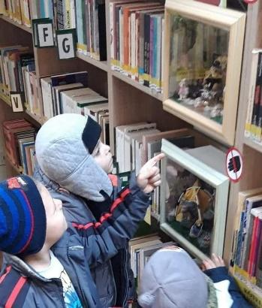 | 2019. február a macik hónapja könyvtárunkban.  Telegdi Ágnes Barnabás meséiből tartottunk foglalkozásokat óvodásoknak, iskolásoknak.  Mackóház kiállítás
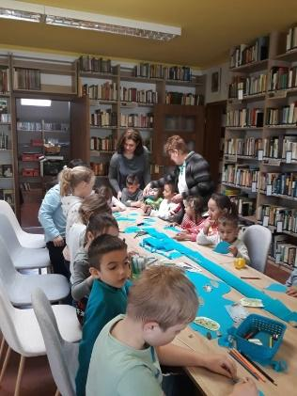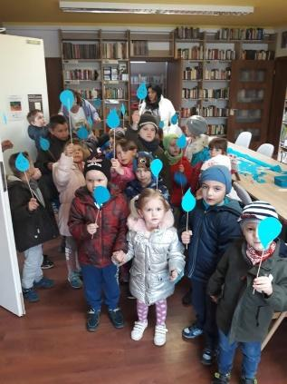 | Március a vízek hónapja volt könyvtárunkban  Óvodás csoportok vettek részt foglalkozásunkon.
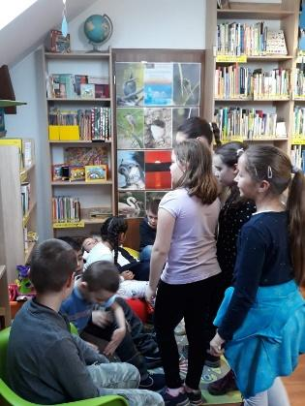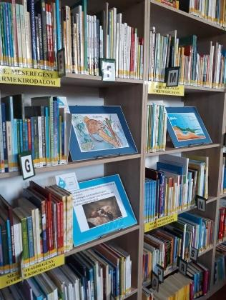 | Széchenyi István Általános Iskola tanulói jártak nálunk . A vízek világnapját ünnepeltük.
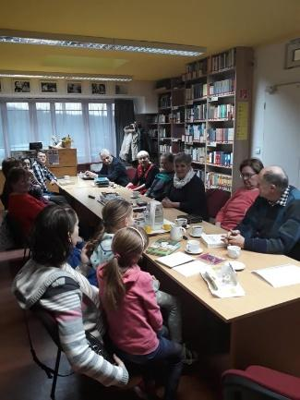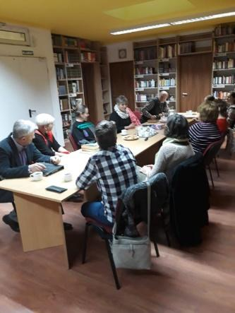 | Könyvem-Olvasókör felnőtteknek indult
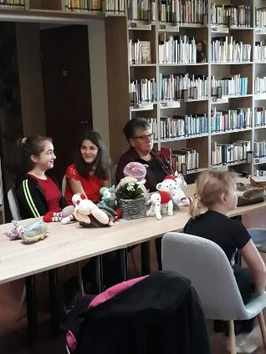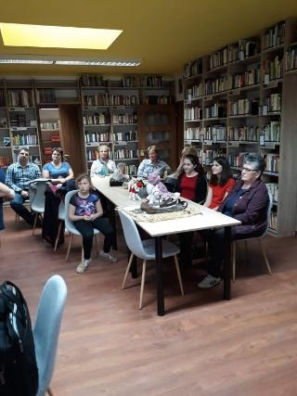 | Életre kelt mesefigurák címmel foglalkozást tartottunk könyvtárunkban, több generáció is részt vett az eseményünkön.
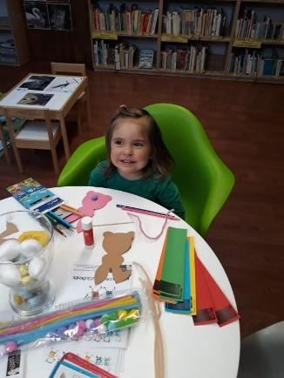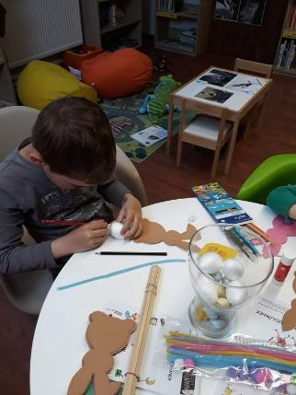 | Húsvétra hangolva
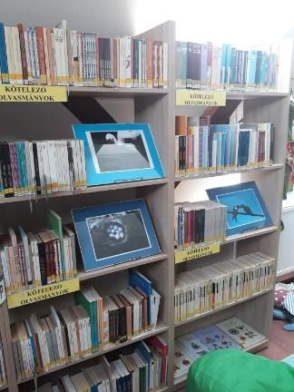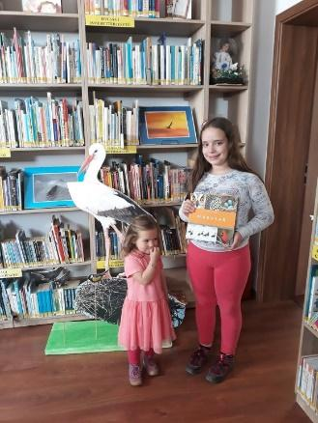 | Madarak és fák napja könyvtárunkban
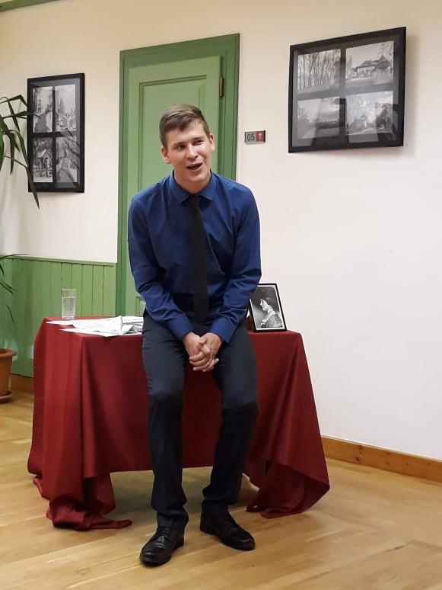 | Kurucz Ádám Konrád  Latinovits díjas versmondó a Költészet Napján
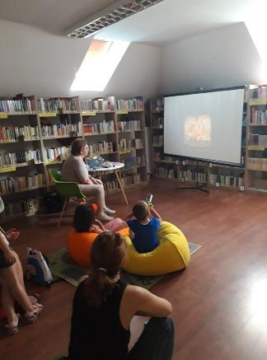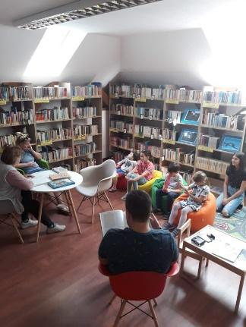 | Mesedélelőtt , diavetítés könyvtárunkban
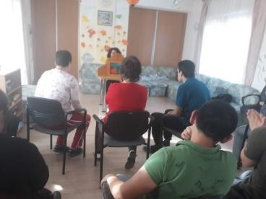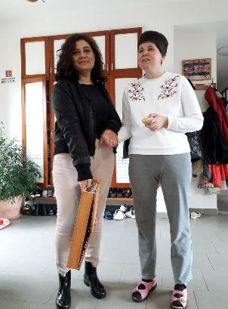 | Napfény Háza  Papírszínház előadás
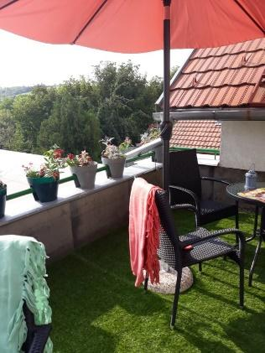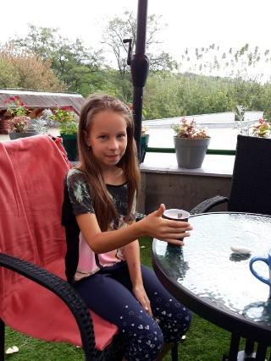 | Elkészült a Könyvteraszunk
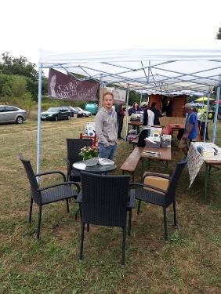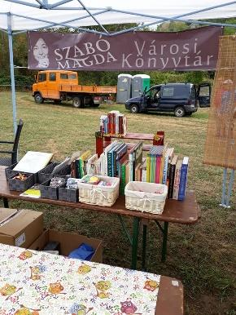 | Kitelepülés a Körtéfa Fesztiválon
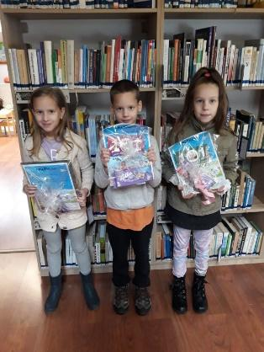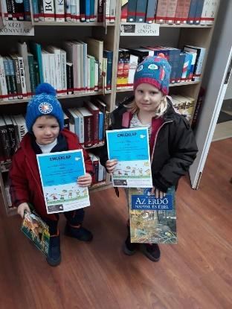 | Olvass, rajzolj, írj !  Nyári rajzpályázat könyvtárunkban  A boldog díjazottak
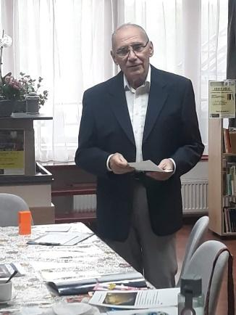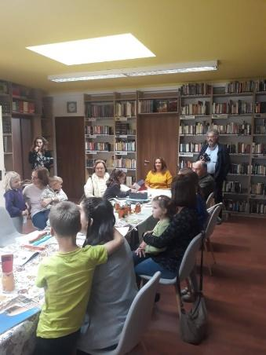 | Országos Könyvtári Napok  Könyves Vasárnap  Radnóti László : Víz-kvíz előadása
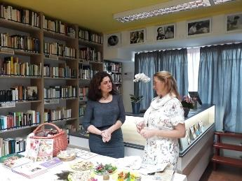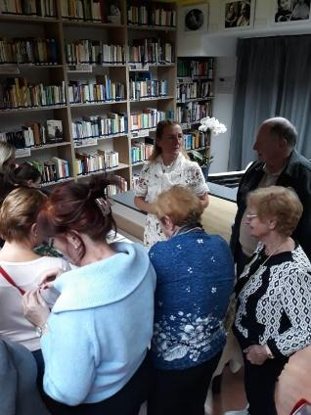 | Halmos Mónika Fűben fában finomságok című, kóstolóval egybekötött előadása októberben.
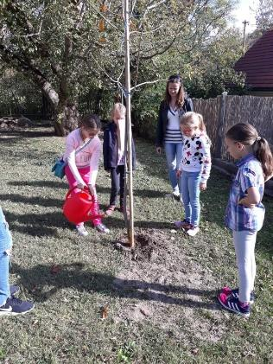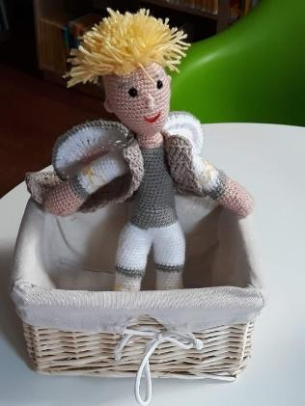 | Szabó Magda tiszteletére megalakult a Tündér Lala Olvasókör .  Ültess fát, olvass alatta könyvet elnevezésű országos akcióhoz csatlakoztunk.  Kabalánk: Tündér Lala  Orbán Enikő olvasónk munkája
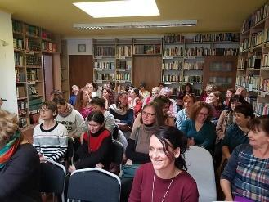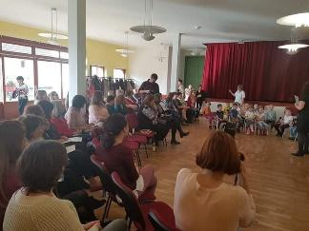 | MKE PEMEKSZ Műhelynap
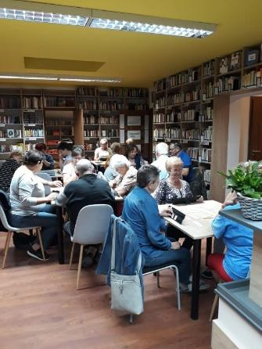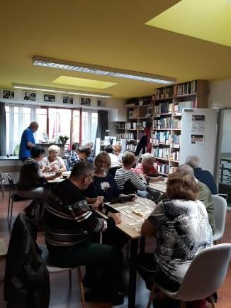 | Römi Klub – kedden és pénteken
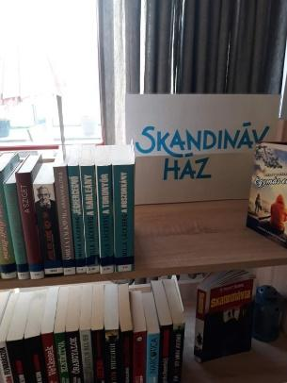 | Északi Irodalom Hete  Skandináv Ház  Harisnyás Pippi című foglalkozások
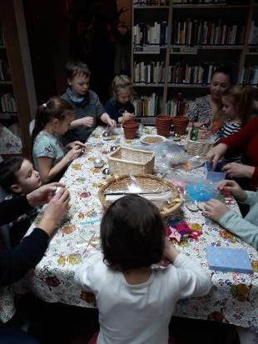 | Luca napi forgatag
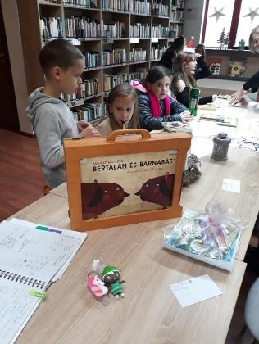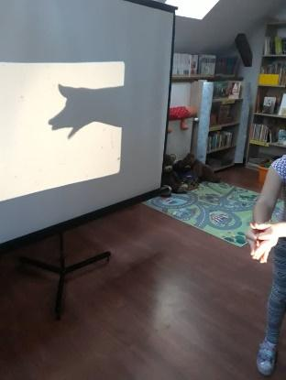 | Tündér Lala Olvasókör

